МНЕ СНИЛОСЬ, ЧТО...

12 английских сонетов

к тетради № 9 «АКВОПИЛ»

1997

Боги третьего тысячелетия стучат в наши двери.
Их посланцы проникли в компьютерную сеть
и ведут между собой локальные войны.
Но решающая схватка впереди.

1

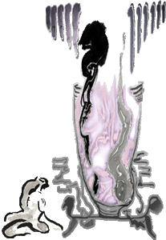
Мне снилось, что я Бог Вселенной,
и сам себя призвал на Суд.
Стою, коленопреклоненный,
держа в руках души сосуд.

Летит младенец окрыленный,
под локти старика ведут,
звенит цепями гений пленный,
- все трое плачут и поют.

От этой песни их унылой
покрылся плесенью Престол.
Душа в сосуде завопила.
И грохнул я сосуд об стол.

И сам к себе бегом спустился,
поднял с колен и... пробудился.

2

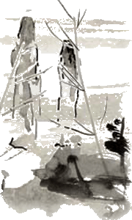
Мне снилось, что время исчезло,
и ожили все мертвецы,
а старец с нефритовым жезлом
заплакал - и отдал концы.

И солнце не застило звезды.
И снег не морозил цветы.
Как пух стали мягкими гвозди.
И корни пустили кресты.

Опять на земле было лето.
Ты снова была молодой.
Мой друг в золотых эполетах
меня познакомил с тобой.

И длилось всю жизнь наше счастье.
И... умерли мы в одночасье.

3

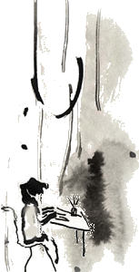
Мне снилось, что я ангел белый,
и послан с миссией крутой
к тому, кто носит мое тело,
моею мыслит головой.

Вот он, счастливый до беспечности,
сидит и пьет китайский чай.
Тут выпадаю я из вечности,
и говорю ему: "Встречай!"

Он смотрит на меня с печалью
и предлагает жестом сесть.
"Вы, - говорит он, - для начала
хотите что-нибудь поесть?"

Мне показалось это странным,
и я... проснулся утром ранним...

4

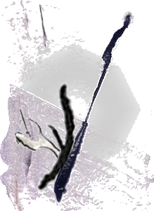
Мне снились инопланетяне,
ко мне бегущие гурьбой.
Сверкают глазом, руки тянут,
"Ты наш!" - кричат наперебой.

Сажусь в космический корабль.
Лечу в космический простор.
У них растут из пуза грабли -
любви загадочный прибор.

В сомненьи я их вопрошаю:
"А что же гладок мой живот?"
Потупив взоры, утешают:
"Зато наш дух в тебе живет."

Так я калекою вернулся,
ступил на травку и... проснулся.

5

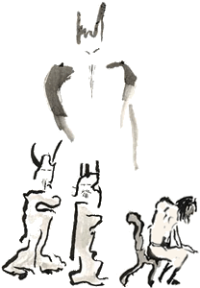
Мне снилось, что я Мефистофель
и должен себя искусить.
На блюде - греховный картофель,
который я должен вкусить.

Бесстыдницы бродят гурьбою.
Доллары как листья летят.
Два карлика с рожей рябою
бессмертье задаром сулят.

Но вижу: сижу безучастный,
на все это мне наплевать.
"Чего же ты хочешь, несчастный?"
"Хотел бы я сам искушать!"

Тут голос раздался: "Спасен!"
Как жаль... обрывается сон.

6

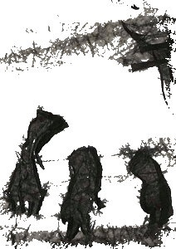
Мне снилось, что я не рожден,
а только еще собираюсь.
И, слушая вечности звон,
угадывать судьбы пытаюсь.

Вот эта как молнии всплеск.
А эта длинна, но печальна.
У этой отсутствует блеск.
А эта пуста изначально.

Спросил я Творца Перемен:
"А есть ли еще что на выбор?"
"Сегодня у нас рыбный день.
Какую желаете рыбу?"

Я в страхе бежал от рожденья,
спасаясь в ином... пробужденьи.

7

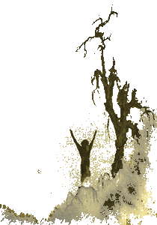
Мне снилось, что я - Микушевич
и лекцию должен прочесть
о том, кто такой Пуришкевич
и с чем его надобно есть.

Я быстро на кафедру вышел.
Дыхание зал затаил.
Я рот открываю - и слышу:
речет за меня Михаил.

И голос как будто похожий,
и та же на мне борода.
Но как говорю я, о Боже!
Слова - как святая вода!

Я тростью пронзаю дракона!
И слышу... будильника звоны...

8

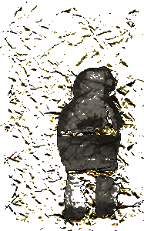
Мне снился дом многоэтажный,
музей как будто, или тир,
где я висел насквозь бумажный
на белых стенах всех квартир.

И посетители колоннами
по маршам лестниц шли и шли.
Стволы блестели вороненые,
и ждали лишь команды "Пли!"

А я был там экскурсоводом,
и, разъясняя свой портрет,
я пел про горы и про воду,
про облака и лунный свет.

Меня поставили к стене.
И дружный залп гремел... во сне.

9

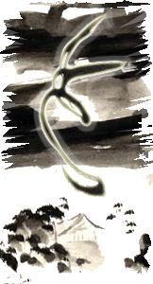
Мне снилось, что я на облаке
плыву над вершинами гор.
Причудлив и странен обликом,
как инея хрупкий узор.

Спускаюсь в долины зеленые
я тенью в тумане густом.
Ищу под багряными кленами
с зеркальными окнами дом.

Там слышатся звуки печальные.
Там в комнате черный рояль.
На пальце кольцо обручальное.
На шляпе густая вуаль.

Откинув, увижу лицо.
На клавише вздрогнет кольцо...

10

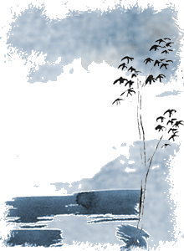
Мне снилась утренняя смерть,
когда звезды растаял след,
и стала синей неба твердь,
но солнца в небе ещё нет.

Весь мир лежит, объятый сном.
Лишь умирающий не спит.
Душа покинет старый дом
и в синий сумрак полетит.

Там, где кончается полёт,
объята Вечность Вечным Сном.
И в этот Сон душа вплывёт,
и станет сновиденьем в Нём.

Когда проснётся Тот, Кто Спит,
пусть смысл сонета объяснит.

11

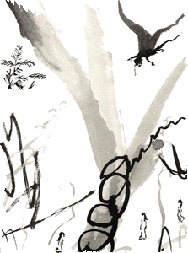
Мне снилось, что я птица,
и, медленно паря,
ищу чем поживиться,
чтоб день прошёл не зря.

Лежит огромный город.
Людей внизу - тьма тем.
Но я ведь чёрный ворон,
и я живых не ем.

Вдруг вижу, чей-то пламень
души почти погас.
Я падаю как камень,
мой крик - как Божий глас.

Проснувшись в тот же миг,
я слышу птицы крик.

12

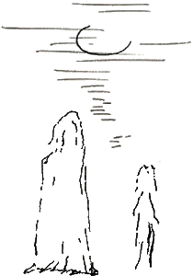
Мне снилась очная ставка.
Мы сидим. Между нами стол.
Электрическая пиявка -
круг от лампы. И в нём - протокол.

"Кто виновен в смертях и рожденьях?"
Как удар прозвучал вопрос
"Где вы были во дни Творенья?"
Перекрёстный идет допрос.

"С какой целью вы создали Вечность?"
"Где скрывается смысл Бытия?"
"Объясните свою человечность!"
"Докажите божественность "я"!".

Суд. Подвал. И конвой у порога.
Ставят к стенке меня и Бога.

